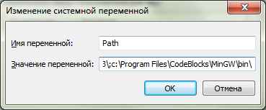
Лабораторная работа №1
(3-й семестр)

В каждой программе есть хотя бы одна ошибка.

Теоретические сведения

Инструкция по установке CodeBlocks и wxWidgets на ОС Linux
Для того, что бы установить CodeBlocks и WxWidgets на ОС Linux в терминале выполнить поочередно следующие команды. Для успешной установки необходим доступ к интернет (примерный объем загрузки составить около 200 Мб).
sudo su -
apt-get update
apt-get install build-essential
apt-get install libwxgtk2.8-dev libwxgtk2.8-dbg wx2.8-headers
apt-get install codeblocks libwxsmithlib0

Инструкция по установке CodeBlocks и wxWidgets на ОС Windows
Скачать и установить CodeBlocks c поддержкой mingw (http://codeblocks.org/). Аналогичным образом скачать и установить библиотеку wxWidgets (http://www.wxwidgets.org).
Затем, необходимо указать параметры стреды окружения. Для этого необходимо выполнить следующие действия: Мой компьютер→Свойства→Дополнительные параметры системы→Переменные среды окружения→Path→Изменить. Добавить в конец через точку с запятой, НЕ УДАЛЯЯ уже имеющееся содержимое, путь (может отличаться от указанного в зависимости от того, куда была установлена среда CodeBlocks):
c:\Program Files\CodeBlocks\MinGW\bin\
Запустить терминал (WIN+R → cmd, или Пуск→Программы→Стандартные→Командная строка). После чего необходимо выполнить серию команд.
Замечание 1. Путь в первой команде может отличаться от указанного, в силу использование другой версии библиотеки (отличной от 2.9.5) или указании другого пути при установке.
Замечание 2. Выполнение последних двух команд может занимать около 10 мин, в зависимости от производительности компьютера.
Замечание 3. На диске необходимо наличие свободного места, не менее 200 Мб.
mingw32-make -f
cd c:\wxWidgets-2.9.5\build\msw
mingw32-make -f clean

mingw32-make -f makefile.gcc BUILD=debug SHARED=0 MONOLITHIC=1 UNICODE=1

mingw32-make -f makefile.gcc BUILD=release SHARED=0 MONOLITHIC=1 UNICODE=1

Создание нового проекта в среде CodeBlocks
Для создания проекта необходимо выполнить следующею последовательность действий: Запустить CodeBlocks, затем выбрать File→New→wxwidgets project→Next→wxWidgets 2.9.x (SVN version)→Next→ [Preferred GUI Builder – wxSmith; Application type – Frame Based] Next→ [“C:\wxWidgets-2.9.5”]→Next→(См. Рис.1)→Next.

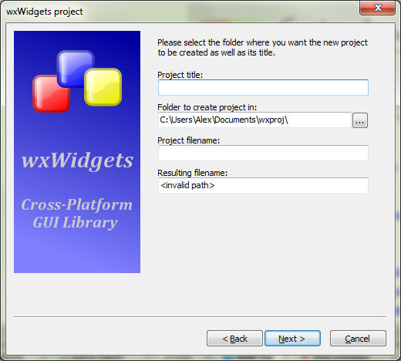
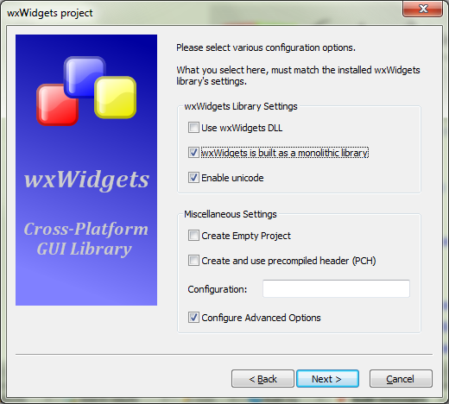
Рисунок 1 — Некоторые диалоговые окна создания нового проекта

После того как проект создан необходимо добавить соответствующие пути, для этого необходимо:
Project→Build Options→Search Directories→Compiler→Add
c:\wxWidgets-2.9.5\lib\gcc_dll\mswud\
Project→Build Options→Search Directories→Linker→Add
c:\wxWidgets-2.9.5\lib\gcc_dll\

Задание: Создать новый проект, который по нажатию кнопки выводит на экран «Hello world». Для этого использовать компонент кнопка. В обработчике события написать следующий код:
wxMessageBox(_("Hello world"), _("Welcome to..."));
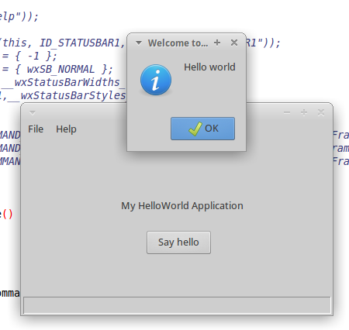
Рисунок 2 — Пример работы приложения

